## **概述**

### **插件介绍**

◆Drill_SceneEmpty 面板 - 全自定义空面板

◆Drill_SceneSelfplateA 面板 - 全自定义信息面板A

◆Drill_SceneSelfplateB 面板 - 全自定义信息面板B

◆Drill_SceneSelfplateC 面板 - 全自定义信息面板C

◆Drill_SceneSelfplateD 面板 - 全自定义信息面板D

◆Drill_SceneSelfplateE 面板 - 全自定义信息面板E

◆Drill_SceneSelfplateF 面板 - 全自定义信息面板F

所有信息面板，都会建立一个新的界面。进入信息面板后，其他界面全部处于暂停状态。

### **快速区分**

插件的功能如下：

|  |  |
| --- | --- |
| 名称 | 功能 |
| 全自定义空面板 | 空 |
| 全自定义信息面板A | 1个选项窗口+1个文本描述窗口+1个描述图 |
| 全自定义信息面板B | 1个选项窗口+1个文本描述窗口+1个描述图 |
| 全自定义信息面板C | 1个选项窗口+1个文本描述窗口+1个描述图+4个箭头 |
| 全自定义信息面板D | 1个选项窗口+1个文本描述窗口+1个描述图+4个箭头 |
| 全自定义信息面板E | 1个滚轴式长画布 |
| 全自定义信息面板F | 1个滚轴式长画布 |

### **插件关系**

信息面板的结构是一颗大树。（蓝色表示相关插件，白色表示外部插件。）



## **面板**

### **窗口**

如果你只要一个单独的描述窗口：

设置一个选项，然后把选项窗口设置y1000看不见即可。

如果你要做像任务激活那种形式：

设置两个选项，一个激活，一个未激活（灰色），

通过插件指令显示/隐藏两个按钮,只显示一个,使其看起来像一个选项。

信息面板具有当前页记忆，如果你修改了一些选项，你需要用插件指令调整一下当前选中页。

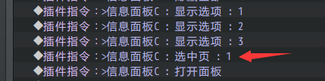

### **内容**

内容可以填各种特殊字符：

\c[n] 变颜色 \i[n] 显示图标 \{\} 字体变大变小

\V[n] 显示变量 \N[n] 显示角色名 \G 显示货币单位

这些字符在很多窗口中适用，可以灵活使用：

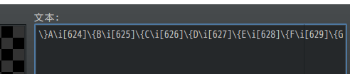



### **表达式**

描述窗口中支持一些简单的表达式，表达式可以识别内容并转换成特定形式，如下：

**复制内容**

<复制:2:文字>

<复制:\v[21]:文字>

1.中间填2，表示内容复制2个，

比如，"ii<复制:2:aaa>ii" = "iiaaaaaaii"

2.中间填\v[21]变量，则会根据变量值，复制指定变量的数量。

比如"<复制:\v[21]:#>"，#号将会被复制变量21的值的数量。

**单选内容**

<单选:21:结果A:结果B>

1.数字表示开关id，如果开关为on，则会输出结果A，如果开关为off，则输出结果B。

**分隔符**

<分隔:0:1>

1.中间的数字表示颜色数字，后面的数字表示分隔线厚度。

比如"<分隔:0:1>"，整行会变成一条厚度为1，颜色为0（白色）的分隔线。

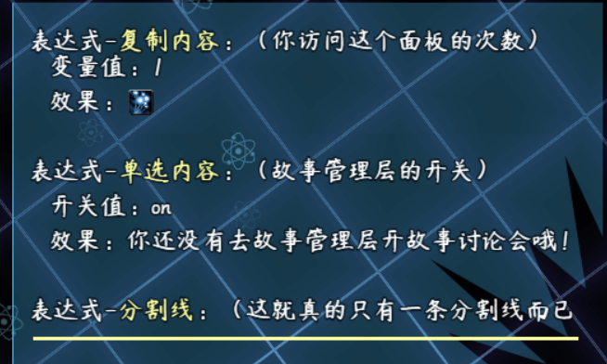

### **箭头**

选项窗口的可以是1列多行的竖条窗口，也可以是多列1行的横条窗口，也可以是m*n的矩阵。

**上下左右箭头会自动根据当前处在的矩阵位置，判断所处边缘，自动显示。**

如果你设置选项为2列，则下图为处在右上角的位置：

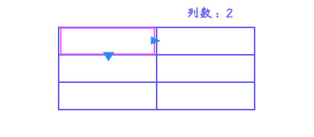

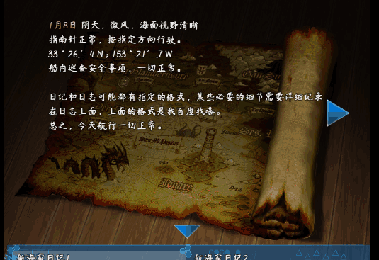

需要注意的是，你在信息面板中设置了**列数**之后，**是无法在游戏中修改的**，所以如果你有不同想法的设计矩阵，可以考虑在另一个面板D中设计。

面板C和面板D是一模一样的功能。

### **长画布**

去看看 ”关于滚轴式长画布.docx” 中的 **长画布** 章节。

## **开始设计一个自定义信息面板**

### **信息面板A**

#### 1．背景

信息面板A、B、C、D的结构原理一样，这里都归纳在一起。以信息面板B的设计为例。

全自定义信息面板B可以被菜单背景、菜单魔法圈等插件作用到。插件中会有相关说明，关键字为：Scene_Drill_SSpB。

示例中，配置了背景：

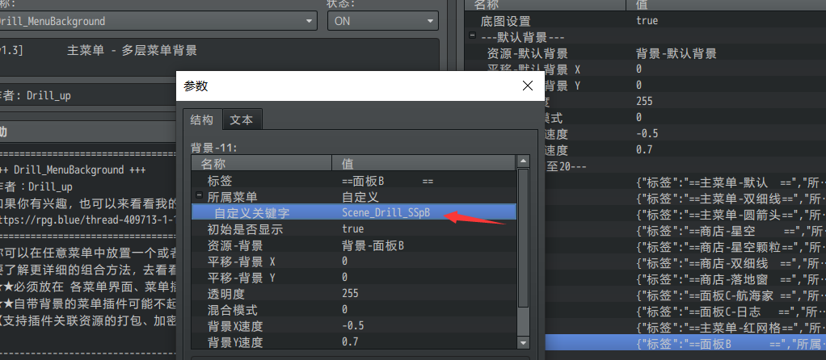

注意图中的红箭头：

a）菜单关键字需要匹配上。

b）如果你不设置，背景、粒子会自动使用默认的配置。

c）配置后如下图所示，目前**只看**背景和粒子配置。（如果你觉得布局和内容比较碍事，可以先把窗口都设置y1000）

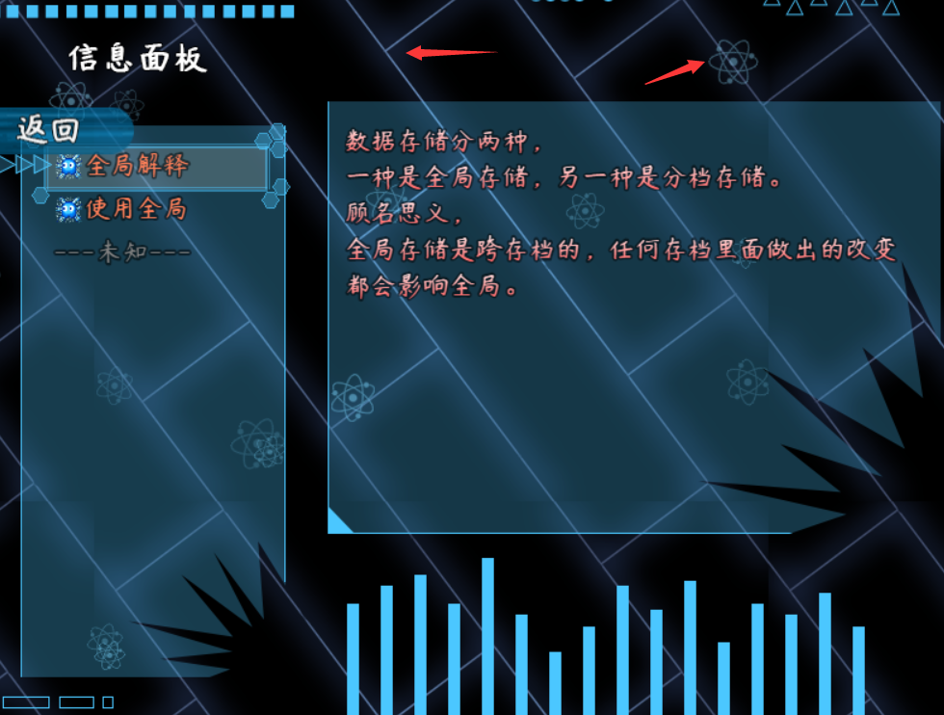

#### 2．整体布局 和 窗口规划

注意资源文件夹：

背景、粒子的资源文件夹在Menu__layer或Menu__layer_gif；

信息面板的资源文件夹在Menu__self。

1.首先，根据灵感，我考虑设计这样一个窗口，如下图，固定3个选项，每个选项都配备图文描述：（灰色部分为布局的遮角）

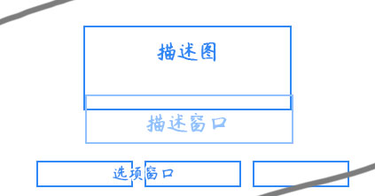

2.设置两个窗口的布局为隐藏布局，铺上整体布局的图片，看看效果：

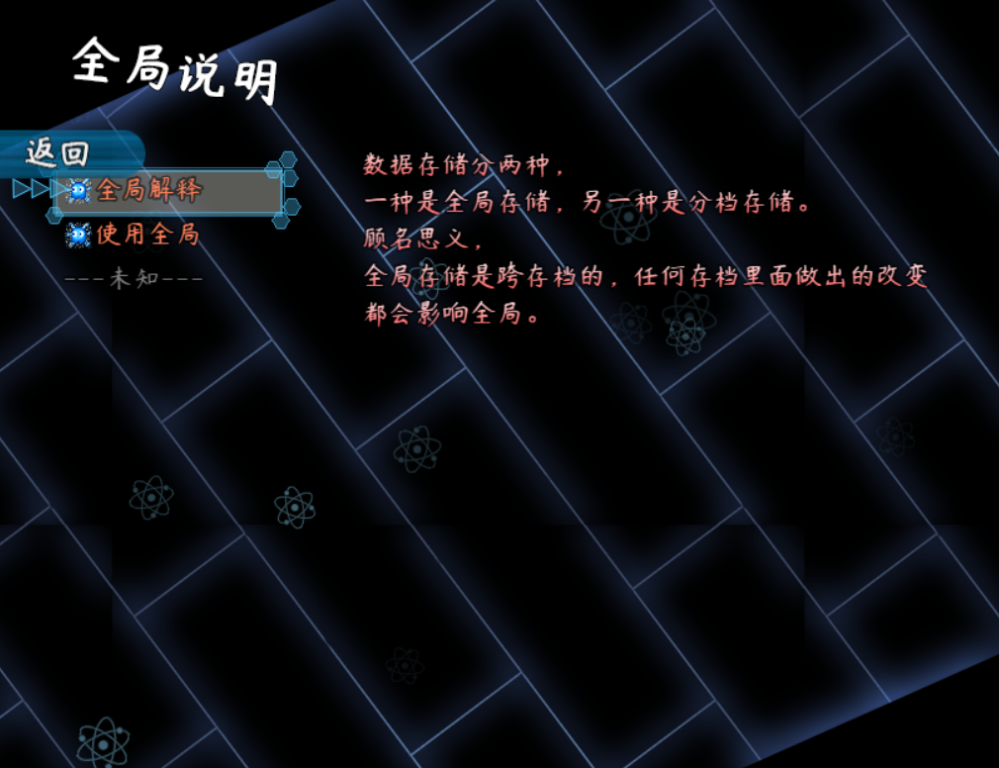

3.初步确定窗口的坐标，通过ps获取坐标位置。右图为第一个蓝色的点的坐标。黑色方框为预估的窗口高宽。

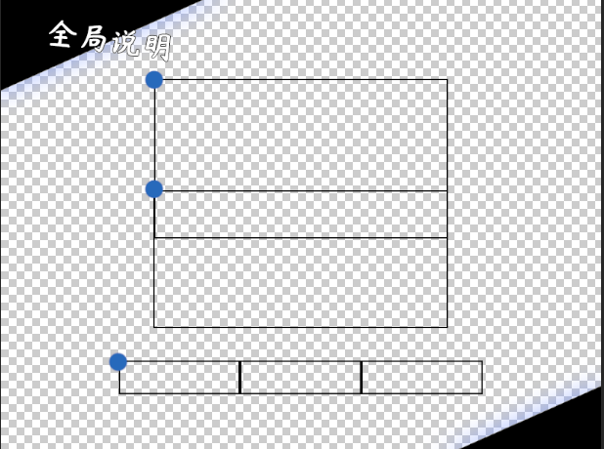 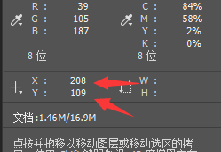

4.设置布局为默认皮肤（旧版选择”不使用布局”），rmmv默认的窗口框架就会显示出来，如下图所示，可以确定窗口大小已经比较规整了。

（图中描述图的位置也正确了，但是由于描述图资源图片的大小不对，所以存在错位情况，这个时候，需要修改的是描述图资源图片，而不是坐标。）

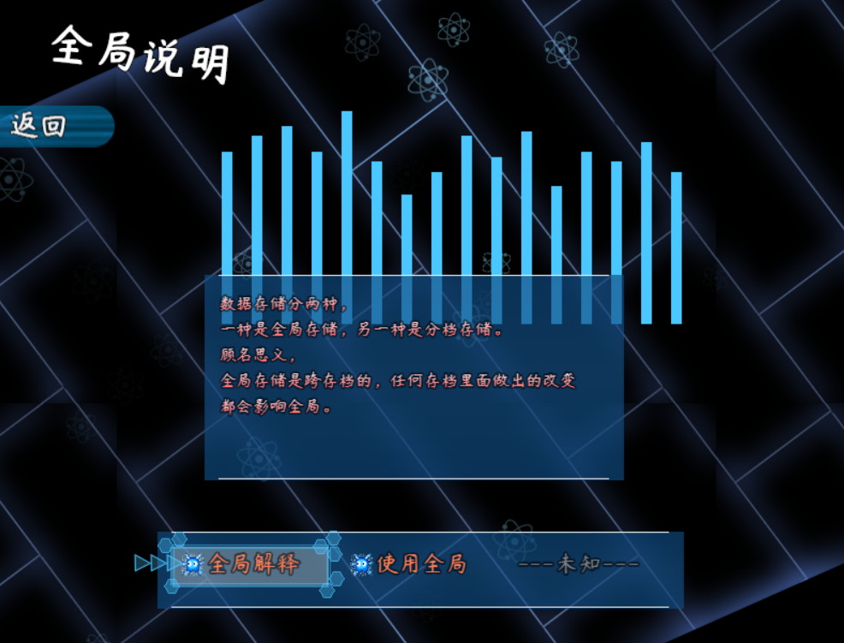

#### 3．内容章节

经过了上面的规划，基本结构已经完成了。接下来是内容的构造。

经过了前面的步骤，你应该已经察觉到，**规划合不合理一点都不重要，重要的，是一张皮**。只要皮一换，瞬间就可以变成了一个崭新的游戏。

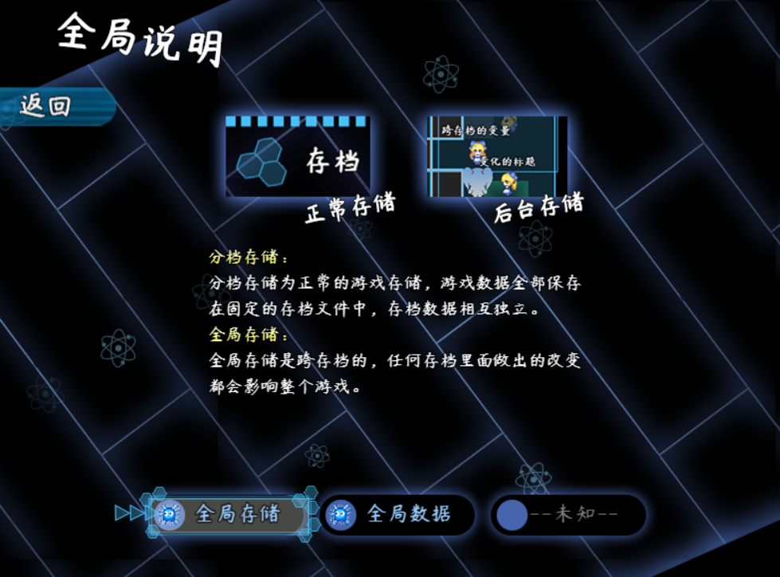

有几个简单的定理可以使得你的设计变得很快很容易：

1). 背景、布局的整体颜色不超过两种。

2). 内容的字体颜色两个最合适，第一种颜色为主要内容，第二种颜色为标题、划分类别的内容。（第二种颜色的字数要尽可能少）

3). 描述图的边缘最好加上一层发光体或者黑色投影，这样可以使得图片突出于界面，也不会和背景的色调冲突。

4). 空白的空间要多一点，显得整个界面很干净。

另外，这张面板从灵感设计到完成绘画，花了整整一天的时间，消耗较多的地方不是在布局，而是在整体图片配色上。想要制作一个好游戏，在细节上花费时间是必要的。

### **信息面板E**

去看看 ”关于滚轴式长画布.docx” 中的 **开始设计一个长画布** 章节。